Milí čtenáři a čtenářky,

nastává čas léta, prázdnin, dovolených a cestování, čas nových objevů a nových setkání, která nám přinášejí další zkušenosti, zážitky a vzpomínky. Ty si pak ukládáme nejen do své paměti, ale mnohem častěji do digitálních fotoaparátů, kamer a počítačů. Přesto se řada z nás stále ještě ráda přehrabuje starými i novějšími fotografiemi a vybavuje si okamžiky setkávání s lidmi, přírodou, s neznámou krajinou…
Je krásné odpočívat, užívat si slunce, lesů, mořských vln či jen příjemného šumění řeky nebo jezera, je dobré na čas změnit místo, relaxovat jakýmkoliv způsobem, neboť jen tak se potom spokojeně vracíme domů ke svým starým zvykům a ke své práci.
Ten návrat domů má své zvláštní kouzlo, protože v tom opakovaném prožitku, kdy víme, co nás čeká, co právě před sebou uvidíme, je síla a magie domova.
Zkuste se teď na chvíli vracet se mnou – přijíždíme od Chotěšova, před námi se otevírá severozápadní krajina Doupovských hor a po pravé straně nás vítá nápadná stavba bíleneckého kostela, který zde stojí již řadu století, mnohem déle než civilizovaný kraj kolem něj. Pokud se vracíme od Prahy, sjíždíme bílenecký kopec a v určitém okamžiku nás vždycky neodvratně překvapí krása údolí se všemi kopci, vrchy, stráněmi, poli i chmelnicemi. A my víme, že za chviličku spatříme naši starou známou kapličku, pod níž se mezi stromy parku nachází náš zámek. A jsme doma…
Ano, takový bývá návrat, ale existují mezi námi lidé, kteří naopak k nám jezdí relaxovat, odpočívat a pak odjíždějí do měst, aby využili energii načerpanou v našem kraji, a jen neradi se vracejí ke starým zvykům, protože toto místo, kde mají své chalupy a chaloupky, se stalo jejich druhým domovem.

Marie Vránová
1
06/07/2007 Zastupitelstvo obce schvaluje dohodu o sdružené
investici při rekonstrukci MTS v Obci Petrohrad
v ulici od domu čp. 122 k domu čp. 164 s firmou
Telefónica O2 Czech Republic, a.s. Praha.
07/07/2007 Zastupitelstvo obce bere na vědomí Smlouvu o po-
skytnutí neinvestiční dotace 767/7/2007/RR
s Ústeckým krajem.
08/07/2007 Zastupitelstvo obce schvaluje nákup 5 ks laminova-
ných leteckých snímků obce a digitálního záznamu
snímků na CD-ROM včetně autorských práv.

Miroslav Vrána Jan Ritter
místostarosta Obce Petrohrad starosta Obce Petrohrad
_______________________________________________________

Co se plánuje pro příští rok

Kulturní komise a Obecní úřad v Petrohradě připravují výstavu fotografií zobrazujících naši obec. Proto se obracíme na všechny naše občany, kteří by mohli zapůjčit své vlastní staré fotografie z dob dřívějších, ale zároveň chceme oslovit ty, pro něž je fotografování koníčkem a mají nebo mohou teprve udělat zajímavé snímky z prostředí naší vesnice a jejího okolí.
Upozorňujeme, že pokud si to budete přát, fotografie mohou být okopírovány a vystaveny tudíž pouze kopie. V každém případě budou v pořádku vráceny.
Fotografie se budou shromažďovat na obecním úřadě do konce měsíce června 2008. Pokud máte zájem se spolu s námi podílet na vytvoření určitě zajímavé výstavy, můžete své snímky během této doby přinášet na obecní úřad.
Těšíme se na spolupráci s vámi a předem děkujeme za projevený zájem.

14



Obec Petrohrad
Usnesení z 7. řádného zasedání Zastupitelstva
Obce Petrohrad konaného dne 11.června 2007

01/07/2007 Zastupitelstvo obce schvaluje program zasedání tak,
jak byl předložen starostou.
02/07/2007 Zastupitelstvo obce jmenuje komisi pro otevírání
obálek a pro hodnocení nabídek v zadávacím řízení
na realizaci stavby „Kanalizace Petrohrad 1.etapa“
v tomto složení:
Jaromír Vavruška, Roman Hladík, Jiří Pleticha, Jan Ritter, Miroslav Vrána, Ladislav Henlín, RNDr. Václav Špilar, náhradníci Zdeněk Učík a Ing. Ivo Barabáš.
03/07/2007 Zastupitelstvo obce schvaluje prodej parcely č. 698/1
a částí parcel 699/1 a 699/2 v k.ú. Petrohrad panu
Jaroslavu Vránovi za cenu stanovenou znaleckým
posudkem. Nabyvatel zajistí na své náklady zpraco-
vání geometrického plánu a znalecký posudek. Hrani-
ce oddělené části pozemku musí být odsouhlaseny
Obcí Petrohrad.
04/07/2007 Zastupitelstvo obce schvaluje uvolnění k prodeji část
parcely č. 5/1 – ostatní plocha v k.ú. Petrohrad.
05/07/2007 Zastupitelstvo obce uvolňuje k prodeji budovy na
stav.parc.č. 225/1 a stav.parc.č. 225/2 v k.ú. Petro-
hrad.

13

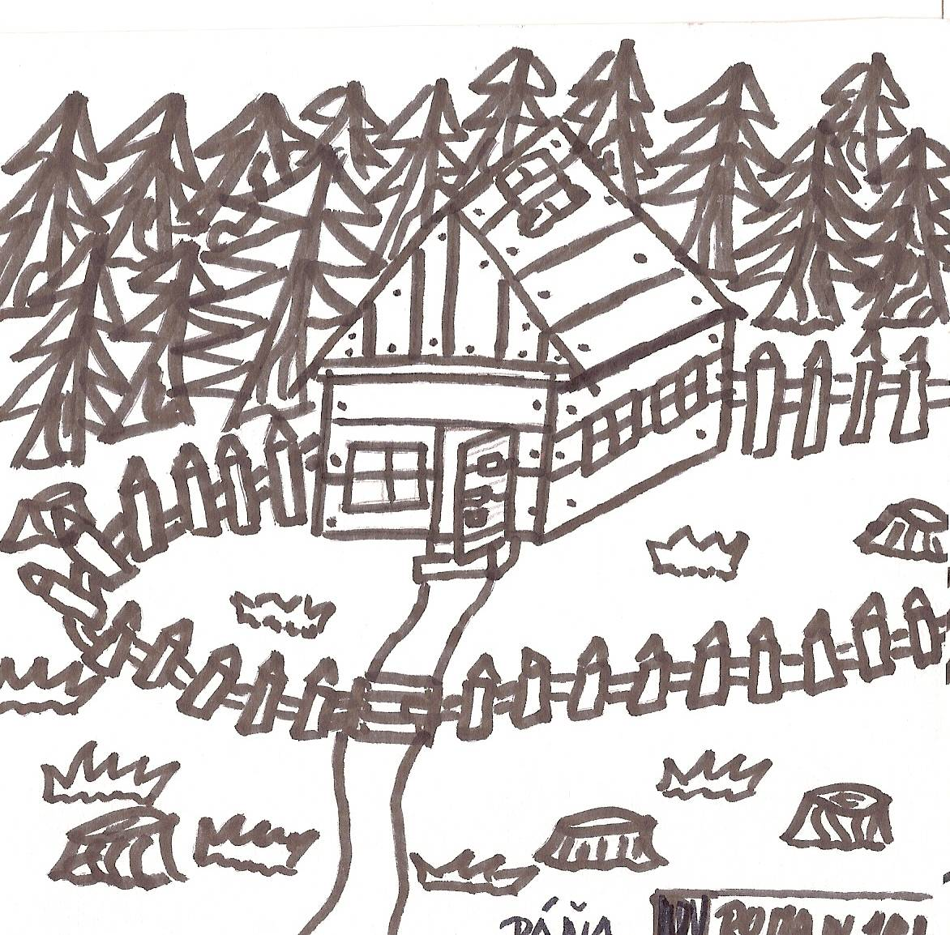

Roman Dáňa
Chalupa u lesa čeká na své hosty, stačí vejít, dveře jsou otevřené….(naši kreslíři odcházejí do páté třídy, doufáme, že i nadále budou s námi spolupracovat, děkujeme za krásné obrázky).

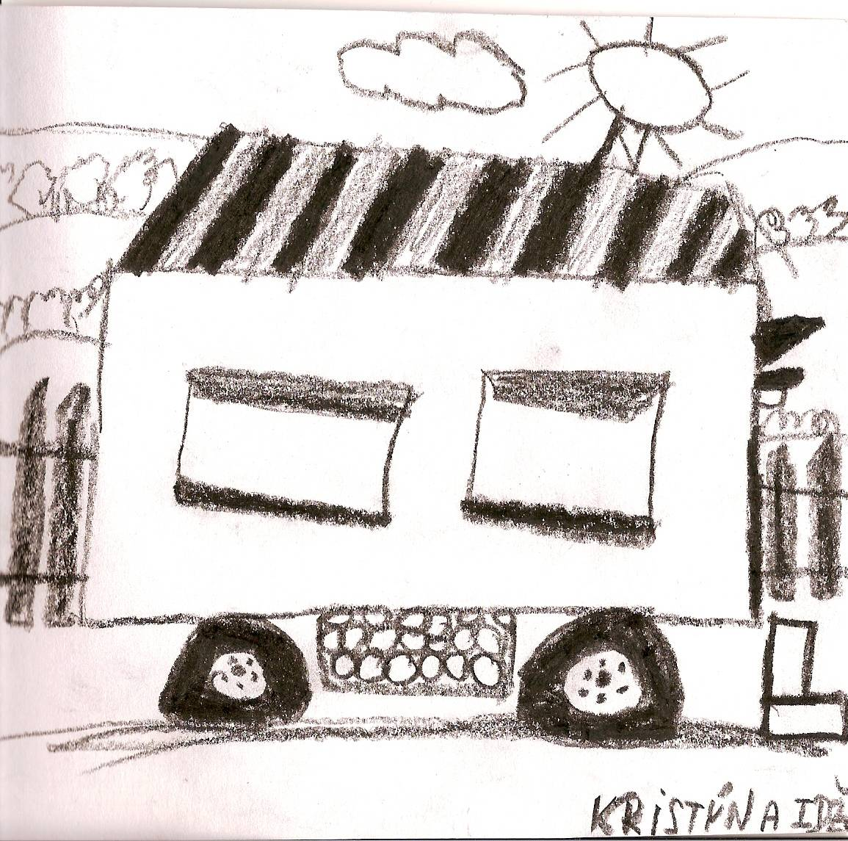

Kristýna Idžakovičová
2
NA NÁVŠTĚVĚ

Nedělní odpoledne mívají na vesnici svůj zvláštní charakter – lidé chodí na procházky, často směrem do parku, na hřbitov, nebo se vzájemně navštěvují se svými příbuznými, s přáteli i sousedy. Posedí u kávy a dobrého koláče, povídají si o tom, co je nového. Pokud je krásný červnový den a sedí se na zahradě, o to příjemnější je takové setkání…
Je pozdní odpoledne, sedím s Vendulou Huschinovou v Bílenci na zahradě paní Evy Hřebřinové, která k našemu povídání přizvala i pana Záběhlického s manželkou. Pes paní domácí si lehne vedle mě a my si při dobré kávě povídáme o tom, jak se daří chalupářům v Bílenci. Zvukovou kulisu nám tvoří vrčení sousedovy sekačky, což je určitě charakteristický rys chalupářských vesnic.
Paní Eva bydlí v Mostě, v desátém patře, v bytě bez balkónu, dnes po třiceti letech opravování, natírání, budování a neustálého vylepšování pěkného domku s ještě pěknější zahradou dochází k závěru, že pořád je co dělat. Práce sice nikdy nekončí, ale stále ji baví. Nyní o to víc, protože je v důchodu, nemusí se vracet do města, a tak se může plně věnovat zahradě, na níž prý každým rokem přibývají stále nové a nové druhy květin. Políčko se zeleninou a bramborami je bez jediného plevele, vše je vyrovnané jako podle pravítka. Na tom, jak vše vypadá krásně, je vidět velká láska a radost.
Pan Záběhlický s úsměvem pokuřuje z dýmky, potom mi ze skalky přinese kámen a vysvětluje, že je to zkamenělé dřevo a že takových zvláštností je v kraji kolem Bílence hodně. Na otázku, zda se o tento obor nějak zajímá, odpověděl velmi skromně, že je geolog a že za těch třicet let, co tu mají chalupu, toho prošel a prozkoumal opravdu dost. Přidali se ostatní s tím, co vše zde roste a jak je tu krásně, jak denně chodí na procházky a stále mají co objevovat a obdivovat.
3
Opustili jsme silnici tam, kde obec Petrohrad končí. Bez zřejmého rozhraní hned za posledním domem Petrohradu začíná zástavba Černčic. Silnice zde klesá na náves, po pravé straně zůstává vodní nádrž napájená potokem Rovná. Z návsi vede směrem východním ulice ke hřbitovu.

Několik desítek metrů za návsí se silnice rozděluje – jeden směr pokračuje na severozápad do obce Mukoděly vzdálené asi 3 kilometry a druhý směr do obce Kryry, ležící směrem severním v téměř čtyřkilometrové vzdálenosti. U této křižovatky stojí kaplička postavená v letech 1903 – 1904. Silnice na Mukoděly křižuje železniční trať Plzeň – Žatec – Obrnice. Za tratí při výjezdu z obce se rozkládá komplex sušáren a česaček chmele, patřící Státnímu statku Lubenec. Za obcí v polích je kravín. Silnice na Kryry vychází z obce u školy a sleduje přibližně směr toku Zlatého potoka. U potoka stojí samota Nový mlýn, dnes je zde hájovna.

Osada Bílenec leží v údolí pod Vlčím vrchem u silnice č. 6 ve směru od Petrohradu na Prahu. Z nového Petrohradu je po silnici č. 6 do Bílence asi 2 kilometry. Osada je tvořena ulicí domů a bývalých statků kolem původní silnice č. 6. Na návsi stojí zvonička zasvěcená sv. Antonínovi a pomník na paměť Velké říjnové socialistické revoluce. Na východním okraji osady vidíme na návrší barokní kostel sv. Maří Magdaleny. Kolem kostela se rozkládá bílenecký hřbitov. Původní kostel v Bílenci je připomínán již v roce 1370 jako kostel farní.

Dr. Václav Špilar

___________________________________________________

(Pokračování v dalším čísle)

12
Z kroniky obce …

Pokračování z květnového čísla.

Po pravé straně silnice začíná novější zástavba z 19. a 20. století. Silnice vede pak mezi poli a po její pravé straně se nachází komplex opravárenských dílen státního statku a za ním leží státní bažantnice. Asi po 500 metrech míjíme po pravé straně bývalý parní mlýn – nyní Čistící stanici osiv státního statku Lubenec, na níž bezprostředně navazuje bývalý černínský pivovar, dílo architekta Josefa Zítka. V pivovaře je balírna a sklad léčivých rostlin národního podniku Léčivé rostliny Zbraslav. V ležáckých sklepích pivovaru zrají sýry.

Za pivovarem vidíme most přes potok, který vytéká z Finklova rybníka ležícího vlevo od silnice, jež vede po jeho hrázi.Uprostřed rybníka, který dnes slouží sportovním rybářům, se rozkládá ostrůvek. Kousek za mostem stojí vpravo socha sv. Jana Nepomuckého z roku 1741 a za ní pod hrází zříceniny Finklova mlýna. Když mineme rybník, začne silnice krátce stoupat a my vcházíme do nové části Petrohradu.

Nový Petrohrad je tvořen dvěma ulicemi a vznikl v době první republiky po pozemkové reformě. První dům z našeho směru se nachází na pravé straně silnice . Je to tzv. Ungrova vila, dnes sídlo MNV Petrohrad. Silnice je pak lemována rodinnými domy až ke křižovatce se státní silnicí č. 6 Praha – Karlovy Vary. Za křižovatkou následuje ještě několik domů a obec Petrohrad končí. U křižovatky byla postavena nová budova obchodu spotřebního družstva Jednota. Druhá ulice je kolmá na silnici Petrohrad – Černčice a tvoří ji rodinné domy a bytové domy kolem bývalé silnice č. 6. Ulice ve směru vlevo od naší procházky končí u budovy nádraží Petrohrad. Proti budově nádraží stojí hospoda. Západně od nádraží se nachází petrohradská cihelna.

11

Ptám se, co se jim v takové malé vesnici líbí – pohoda, klid, příroda, práce, která je vidět, a dobré sousedské vztahy jak s ostatními chalupáři, tak místními obyvateli. Paní Vendula to potvrzuje tím, že se ve vsi pořád něco děje. A tak poslouchám vyprávění o tom, jak se v Bílenci společně slaví Silvestr, Velikonoce, narozeniny – např. v maskách, Vánoce 24. července, jak se letos pálily čarodějnice a pak se kácela májka, kdy si půjčili kroje z léčebny a u májky se jich sešlo téměř padesát.

Nadšení jim září z očí, protože plánují další akci – mši na svátek Máří Magdalény v červenci, která se má uskutečnit venku před kostelem. Mluvili jsme o procházkách a turistice a paní Eva dostala úžasný nápad, že by někdy na podzim připravili další turistický výlet ( první máme do Jesenic), a to kolem Bílence, kde znají opravdu překrásná místa. Nápad je to skvělý, ale je třeba, abychom ho podpořili svou účastí, co říkáte?

Příjemné povídání jsme uzavřeli procházkou po vesnici, a když

jsme před tím mluvili o práci, která je vidět, samotný vzhled vesnice je toho důkazem. Upravené domky, posekaná tráva, rozkvetlé zahrádky, nádherné stromy a keře – to vše je dílem místních lidí i těch z města, kteří se nebojí práce, ale naopak v ní nacházejí radost a potěšení a vytvářejí krásné prostředí nejen sobě, ale i těm, kteří jdou kolem a dívají se.

A tak jsem viděla opravenou kapličku sv. Antonína, bývalou požární zbrojnici, která byla na spadnutí a dnes se v ní bydlí, první písečnou pláž v Bílenci u jezírka, kde kotví člun, roste rákosí a na vše se dívají tváře vytesané do kamene. Kdo umí takto tvořit a hrát si? Je to pan Jiří Műller, sděluje mi Vendula s Evou, které mají dovoleno k tomuto jezírku (bývalé požární nádrži) chodit, i když majitel není doma.

Má nedělní návštěva končí, bylo mi dobře s lidmi, kteří mají chuť a nápady, jak se setkávat, jak něco udělat pro zlepšení

4

života na malé vesnici. Věřím, že kdybych navštívila ostatní chalupáře, měli by také o čem povídat stejně jako ti, pro něž je Bílenec trvalým domovem. V tom je přece smysl našeho setkávání – povídat si o tom, co bylo, je a bude a co by mohlo být, a proto mám radost, že se mi podařilo získat pana Záběhlického pro napsání článku o kamenech, nerostech a dalších zvláštnostech našeho okolí. Máme se na co těšit.

Děkujeme za povídání a přejeme krásné a příjemné dny všem, kteří se umí radovat, hrát si, pracovat a pozitivně myslet.

Marie Vránová

___________________________________________________

Petrohradské PADání

V sobotu 2.června 2007 se jistě mnozí občané Petrohradu podivili nad tím, proč parkuje na návsi a v jejím blízkém okolí nevídané množství automobilů. Odpověď je jednoduchá. V petrohradských skalách probíhal 5. ročník soutěže v boulderingu – lezení po kamenech. I když to zpočátku vypadalo, že počasí nebude nic moc, vyklubal se z této soboty pěkný den. Vydala jsem se také po vodovodní cestě za kamenolezci a poznala několik sympatických a pohodových nadšenců pro tento sport. Požádala jsem organizátora celé akce pana Petra Resche, aby vás zasvěceně seznámil s boulderingem a setkáními v Petrohradu.

Marie Ritterová

___________________________________________________

Bouldering je lezení po kamenech bez lana. Díky tomu, že se obtížnost výstupu koncentruje do několika málo pohybů, jedná se o skutečně extrémní formu sportovního lezení, připomínající někdy spíše gymnastiku než opravdové horolezectví.

5

Zvykli jsme si na tuto slavnost jako na samozřejmou událost roku, která se stala vzhledem ke svému, již patnáctému ročníku, tradicí, ale málokdo z nás si uvědomuje, kolik práce, úsilí a energie je za tím vším, co se nám během jednoho sobotního dne nabízelo, kolik lidí a jejich rukou se muselo zapojit, aby vše vypadalo tak krásně, jak jsme to z pozice návštěvníka vnímali.

Děkujeme za příjemný den uprostřed zeleně a romantiky zámeckého prostředí, kde si každý mohl najít to, co ho mohlo potěšit, ale největší význam a smysl Zahradní slavnosti vidím v tom, že dává lidem další možnosti setkávání – těch venku s těmi uvnitř, kteří se představují tím, co umějí – a toho jsme viděli opravdu hodně. Zde to však nekončí – setkávají se známí a přátelé, místní s těmi, kteří v naší obci již dávno nebydlí, ale stále se rádi vracejí, přijíždějí také lidé ze širokého okolí, aby prožili hezký den. Myslím si, že udělali dobře, protože se tento den díky všem, kteří ho pro nás připravili, určitě povedl.

Marie Vránová

______________________________________________

Poznámka: Jak všichni víme, Psychiatrická léčebna v Petrohradě letos slaví své 55. výročí, a proto se v příštím čísle k této tématice ještě vrátíme.

Změna ordinační doby ve ZDRAVOTNÍM STŘEDISKU v Kryrech

Dovolená od 9.7. do 3. 8. 2007

ZÁSTUP: MUDr. Ráliš za MUDr. Turka

Úterý a čtvrtek od 12.30 do 14.30

___________________________________________________

MUDr. Špeniková za MUDr. Turkovou

Pondělí a čtvrtek od 11.00 do 12.00

___________________________________________________

10

Jak bylo na zámku?

Již popatnácté se otevřela brána zámecké zahrady Psychiatrické léčebny v Petrohradě a nám se z pohledu pouhých návštěvníků, pozorovatelů a diváků zdá zcela samozřejmé, že se můžeme projít po úhledně upraveném nádvoří, které vhodně a příjemně dotváří tryskající voda z fontány a přitom sledovat nebo jen poslouchat program, jenž byl letos uváděn panem Hrubešem.

Proplétáme se mezi stánky, kde se jako každý rok nabízí nejen něco dobrého k jídlu a k pití, ale především zajímavé výrobky pacientů léčebny. Tentokrát nás zaujaly práce z keramiky a nejrůznější dekorativní drobnosti, o které bývá tradičně velký zájem. Středem pozornosti se staly také automobily, především ty historické, jejichž majitel zájemcům ledasco ukázal a vysvětlil.

Jdeme po posekaném trávníku směrem ke skleníku, cestou nahlédneme do divadla Pod kapličkou, kde děti trpělivě čekají na představení loutkové pohádky O roztaveném srdci. Vystoupení se opakuje během dne třikrát, a jak jsme se dozvěděli, diváky byly letos opravdu jen děti. Pro mnohé z nich to byl skutečně nový zážitek. Protože je nádherný slunečný den, lidé sedí na lavičkách, pod slunečníky, dokonce na trávě pod stromy, odpočívají, povídají si, užívají si krásné atmosféry zámecké zahrady, která je upravená, uklizená a rozkvetlá. Na záhonech a v mísách vidíme nejrůznější květiny barevně sladěné, keříky rajčat jsou vzorně okopané a bez jediného plevele, ve skleníku nás kromě pořádku zaujmou rybky, hlavně děti se u nich zastavují, pokud zrovna neskáčou na oblíbené atrakci se žirafou nebo se nekoupají v bazénu či si nehrají na malém hřišti. Je ještě plno dalších míst, která nás překvapí – rybníček s lekníny plný ryb, u něhož vidíme dřevěné plastiky vodníka a krokodýla, ohniště s indiánským totemem, naleštěné parkety v zámeckém sále, kde jsme kdysi jako malé děti tančily na maškarním plese.

9
Vznik boulderingu se datuje někdy do první poloviny dvacátého století, kdy se začaly přelézat první kameny v lesích v okolí francouzského Fontainebleau (nedaleko Paříže). Během válečných let, kdy nemohli pařížští horolezci dojíždět do Alp, se tato disciplína velmi rozšířila. Nezávisle na evropském vývoji se začal boulderingu věnovat americký gymnasta Gill a to nedaleko města Boulder, které dalo celé disciplíně název.
V posledních deseti letech zažívá bouldering obrovský rozmach, kromě objevování nových přírodních možností existují umělé stěny a také oficiální závody na nich – od regionálních až po mistrovství světa.Výjimečnou soutěží je Petrohradské PADání, neboť zde jsou nastavena pravidla tak, že se může zúčastnit vlastně každý a na celé akci vládne uvolněná atmosféra.
Tato akce nabírá na stále větší oblíbenosti, prvního ročníku se zúčastnilo 36 lezců, dalších dvou kolem 70-80. Čtvrtý rok, kdy se akce konala na Vlčím kopci, se prezentovalo 143 lezců, zatím posledního pátého ročníku se zúčastnilo na dvě stě boulderistů. Mezi nimi nechyběli účastníci z celého Česka, Slovenska, Maďarska, Polska, Německa, Rakouska, Slovinska, ale třeba i z Nového Zélandu nebo USA.
Pátý ročník se nadmíru vydařil, spokojeni byli všichni a ti nejlepší obdrželi ceny od generálního sponzora, firmy PAD bouldering gear (odtud odvozený název závodu). Mezi muži zvítězil jeden z nejlepších lezců naší planety, mladičký Adam Ondra (14 let) z Brna, který se drží na předních místech světových žebříčků v lezení na přírodních skalách, vzhledem k svému věku se však zatím nemůže účastnit oficiálních soutěží na umělých stěnách. S poměrně malým odstupem skončil na druhém místě aktuálně třetí muž světového žebříčku v přírodním boulderingu, děčínský lezec Rosťa Štefánek. Pomyslnou bronzovou medaili získal Martin Spilka z Prahy.

6
Také ženská kategorie byla „našlápnutá“ esy. Zvítězila Nelly Kudrová z Prahy, pravidelná účastnice světových pohárů, následovaná Silvou Rajfovou z Brna, která skončila třetí na posledním světovém poháru v Německu. Třetí v Petrohradu byla Polka Agnieszka Ostrzalek.
Věřím, že se nám i nadále podaří držet nezávodního ducha téhle akce a trochou pohody přispět i k životu v krásném Petrohradu.

Petr Resch
__________________________________________________

C O S E P Ř I P R A V U J E
Obec Petrohrad – kulturní komise - pořádá pro děti a rodiče
výlet do Prahy.
4. srpna 2007
Program – projížďka parníkem - Rašínovo náměstí – Trója
návštěva ZOO

Dopravu a projížďku parníkem hradí obec

vstupné do ZOO každý samostatně
Závazné přihlášky přijímá obecní úřad do 23.července 2007.
Čas odjezdu bude upřesněn po uzavírce přihlášek.
Ceník vstupného:
Děti do 3 let ………….. ………………… zdarma
Děti 3 – 15 let, studenti, důchodci …….. 70,- Kč
Dospělí …………………………………..100,-Kč

7
  ☹
Často se mezi lidmi říká, že se v naší obci nic neděje, nic zajímavého nekoná, ale život na vesnici, jako je naše, souvisí především s lidmi, s místními možnostmi a zvláště s nádhernou přírodou, kterou nám mohou leckde závidět. Můžeme vymyslet a připravit nějakou akci, ale když se jí nikdo nezúčastní, má smysl v ní pokračovat? Kde jsou ti, kteří chtějí, aby se něco dělo? A pokud mají jiné nápady než my, proč se neozvou, proč samy něco nenavrhnou?
Musíme být realističtí a vycházet z toho, co máme. Nemáme sál, a proto ani taneční zábavy, ale pokud se lidem chce, dá se to vyřešit jinak. Máme nádherné přírodní podmínky a místa, kde se lze zastavit a třeba i pobavit, setkat se s lidmi a prožít zajímavý den.
V našem hlavním městě mají Pražské jaro, my budeme mít
P E T R O H R A D S K É L É T O
Během letních měsíců proběhne několik kulturních i sportovních akcí, při nichž budou využívány především přírodní podmínky v naší obci a jejího okolí. Rádi bychom, aby se zapojily celé rodiny, aby děti vzaly s sebou své rodiče a naopak.
První akce – Turistický výlet PŘES LES do Jesenic na oběd- se uskutečnila v sobotu 23. června. Příjemné procházky lesem se kromě organizátorů a jejich rodinných příslušníků zúčastnila paní Olga Šáchová s dcerkou Aničkou, která jako nejmladší turistka dostala odměnu - zmrzlinový pohár. Popovídali jsme si, odpočinuli, dobře naobědvali, v lese ochutnali jahody a maliny. Byl to krásný den. Nic víc k tomu dodávat nelze.
Druhá akce – TENKRÁT NA ZÁPADĚ aneb petrohradský country
den – proběhne v druhé polovině července na hřišti (termín bude upřesněn), soutěže pro děti i dospělé, zábava, country kapela, občerstvení, vše ve stylu DIVOKÉHO ZÁPADU.
Třetí akce – Zájezd do Prahy – 4. srpna
Čtvrtá akce – Víkendový turistický výlet do Jesenic a na Sv. Hubert
(první polovina září) – les, houby, posezení u ohně nebo krbu, přenocování na zámečku
Pátá akce – KONEC LÉTA – posezení s hudbou pro všechny, kteří se rádi baví, zpívají a tančí (konec září)
Přesné informace budou zveřejněny na plakátech.

8
SPOLEČENSKÁ KRONIKA
Životní výročí v květnu 2007

Danuše Jeřábková Černčice
Ema Ullmannová Petrohrad
Zdeněk Henlín Petrohrad
Helmund Worzischek Petrohrad
Soňa Slavatová Petrohrad
Mária Filipová Černčice
Otto Kail Černčice
Gerta Kovaříková Petrohrad
Narodily se
Irena Dáňová a Adéla Čóková v Petrohradě
B L A H O P Ř E J E M E

Opustil naše řady
Josef Hubka z Petrohradu

_____________________________________________________________

LUNARIA, měsíčník Obce Petrohrad
Redakce: Marie Vránová, Marie Ritterová, Eva Učíková, Lada Tomanová
Adresa: Obecní úřad Petrohrad, Petrohrad 146, 439 85
Kontakty: tel./fax : 415 219 020 e-mail: obec.petrohrad@iol.cz
6 / 2007

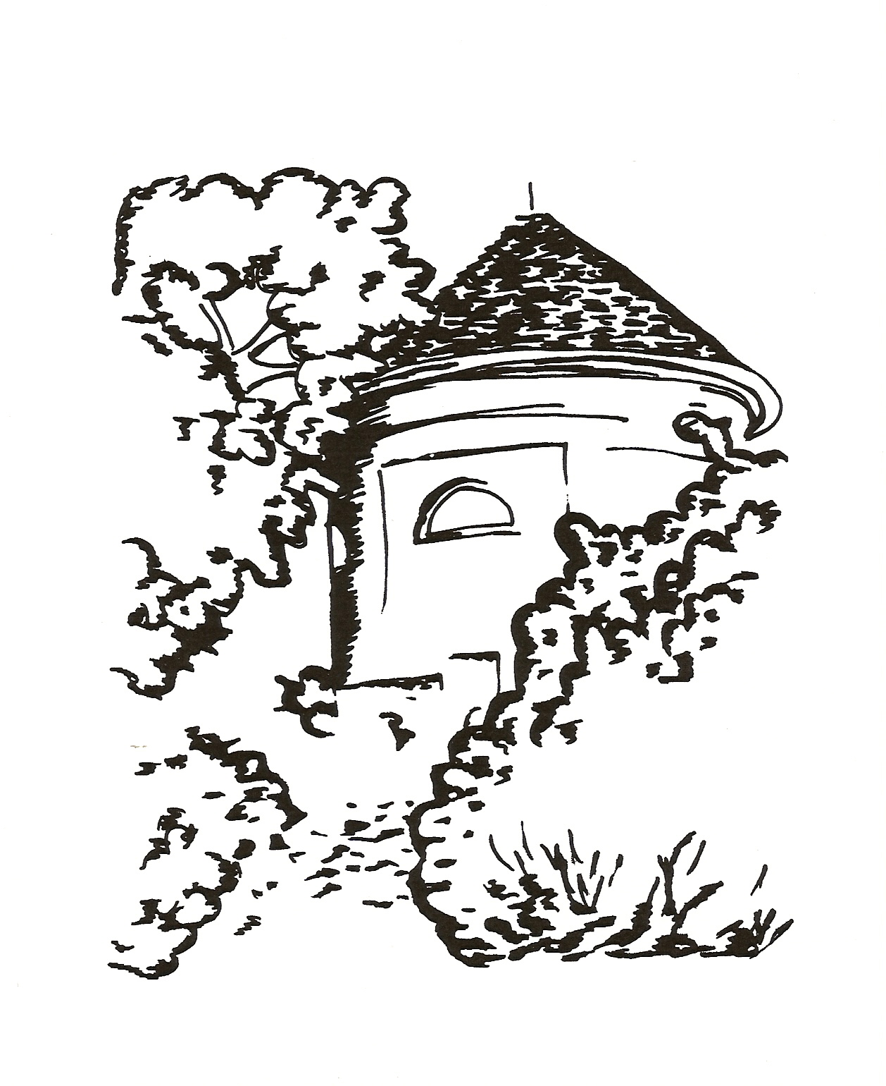

Měsíčník pro občany Petrohradu, Černčic a Bílence

VYDÁVÁ OBEC PETROHRAD

CENA 2,- Kč

